

**МИНОБРНАУКИ РОССИИ**

**федеральное государственное бюджетное образовательное учреждение**

**высшего образования**

**«Московский государственный технологический университет «СТАНКИН»**

**(ФГБОУ ВО «МГТУ «СТАНКИН»)**

|  |  |
| --- | --- |
| **Институт информационных технологий** | **Кафедра инженерной графики** |

**Отчёт о выполнении лабораторной работы №4**

по дисциплине «Разработка приложений для встраиваемых и мобильных устройств»

Направление подготовки 09.03.03 «Прикладная информатика»

Профиль «Управление данными»

Преподаватель: Титеева М.А.

__________________________ _______________________ _______

Оценка Подпись Дата

Студент: Баталов Д.О. _______________________ _______

Подпись Дата

Группа ИДБ-19-10

Москва, 2023

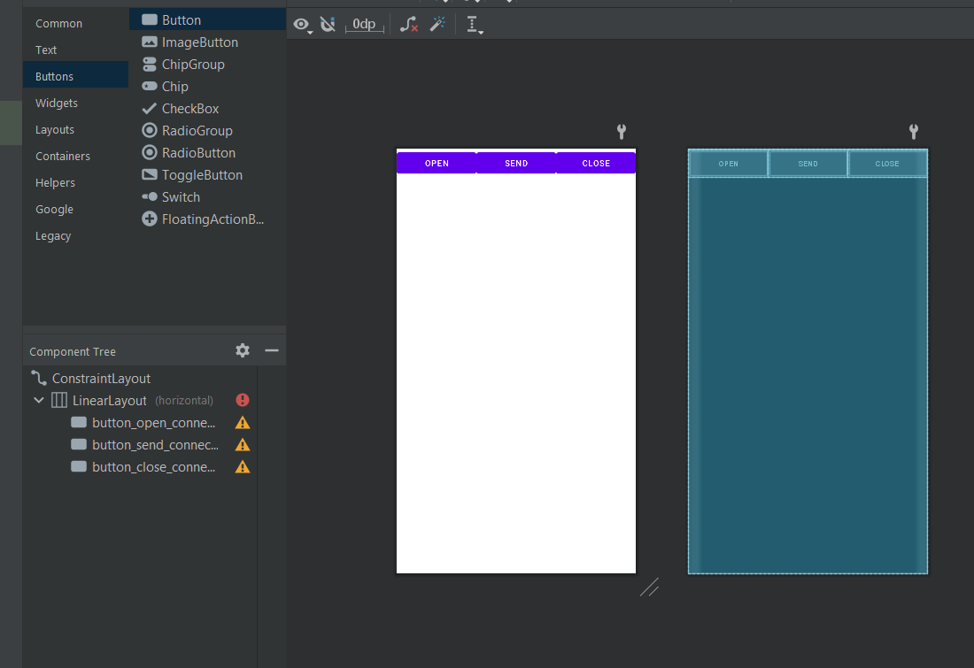

Рис.1. Создание layout

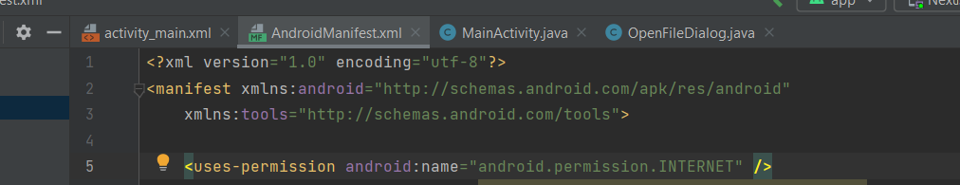

Рис.2. Добавление прав на использование сети

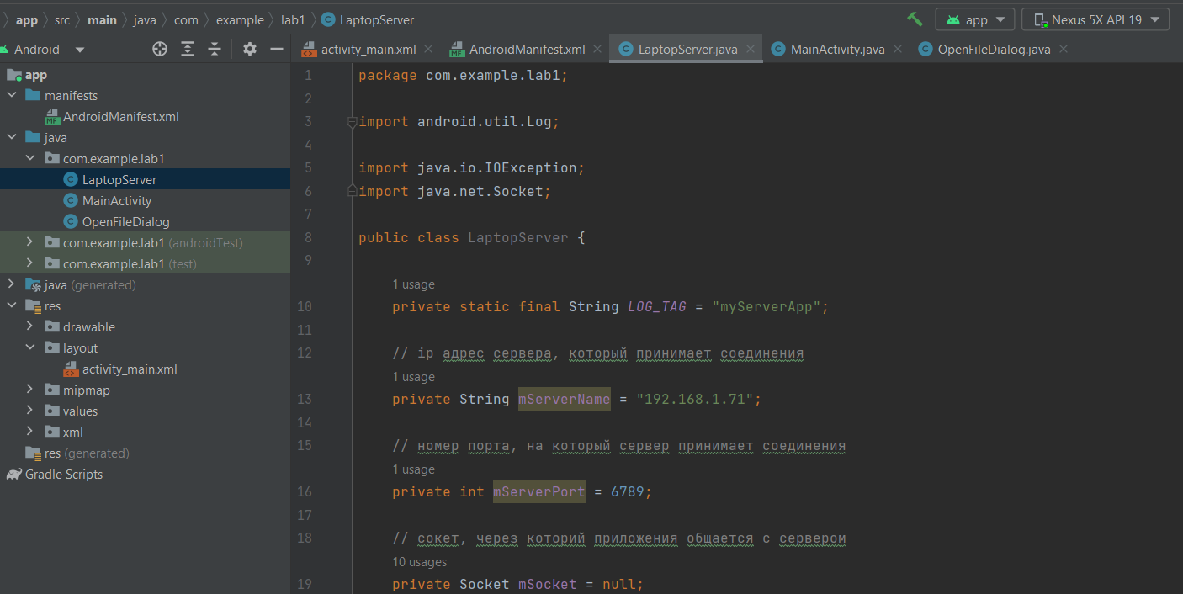

Рис.3. Создание класса LaptopServer

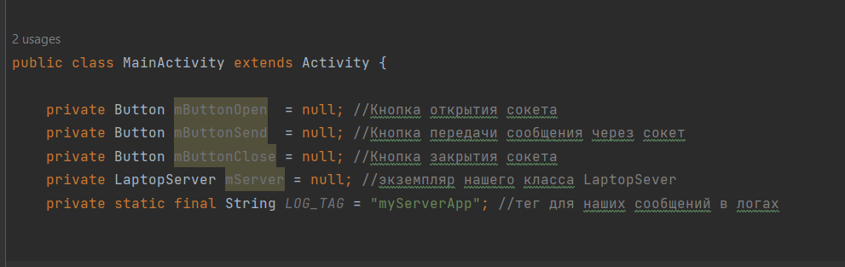

Рис.4. Добавление логики в класс Activity

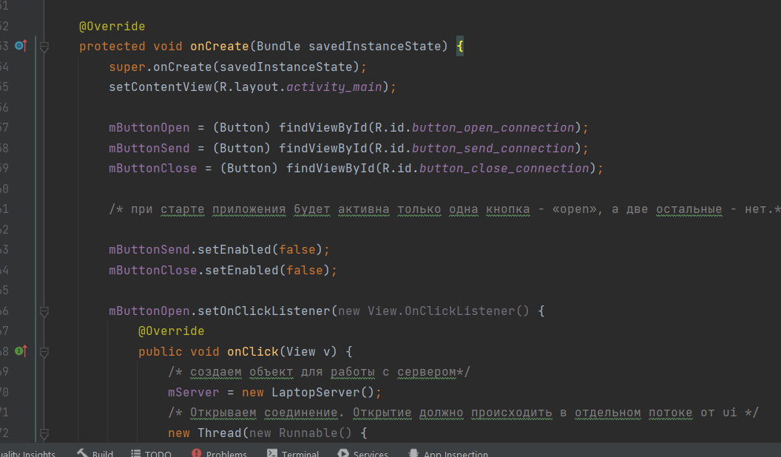

Рис.5. Дописывание процедуры onCreate

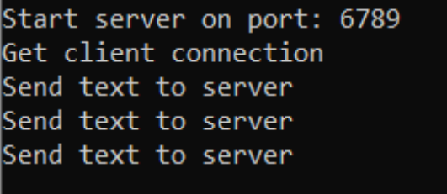

Рис.6. Командная строка после отправок сообщений

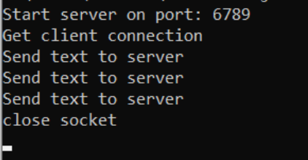

Рис.7 Командная строка после закрытия соединения